Федеральное государственное автономное

образовательное учреждение высшего образования

«Санкт-Петербургский национальный исследовательский университет

информационных технологий, механики и оптики

Факультет программной инженерии и компьютерной техники

Лабораторная работа

по теории функций комплексного переменного

Выполнили:

Принял:

??Вда

Санкт-Петербург. 2024

Оглавление

Текст задания………………………………………………………………………………..………………. 3

Доказательства свойств для множества Мандельброта…………………………..………….3

Код программ для построения множеств Мандельброта и Жюлиа ……………………… 5

Набор изображений, построенных при разном числе итераций и приближении ....8

Результат работы кода ……………………………………………………………………………………… 12

Текст задания

Свойство 1:

Множество Мандельброта переходит само в себя при сопряжении. Иными словами, оно симметрично относительно вещественной оси.

Свойство 2:

Если $\left|c\right|>2$, то $c$ не принадлежит множеству Мандельброта.

1. Доказать свойства 1 и 2 для множества Мандельброта.
2. Написать программу, которая будет строить визуализацию множества Мандельброта. Выбрать разумные ограничения, поварьировать максимальное количество итераций. Попробовать приблизить отдельные части множества, чтобы увидеть фрактальную структуру.
3. Написать программу, которая по заданному $c$ строит заполненное множество Жюлиа. Поварьировать максимальное количество итераций, попробовать пронаблюдать фрактальную структуру, рассмотреть множество при разных $c.$ (Например, красиво получается при $c=-0.5251993+i0.5251993$).
4. Найти какой-нибудь неразобранный фрактал (например, бассейны Ньютона). Описать его структуру, построение. Нарисовать визуализацию. Быть готовым выступить с докладом перед своими одногруппниками.

Доказательство свойств для множества Мандельброта

Свойство 1: Множество Мандельброта симметрично относительно вещественной оси.

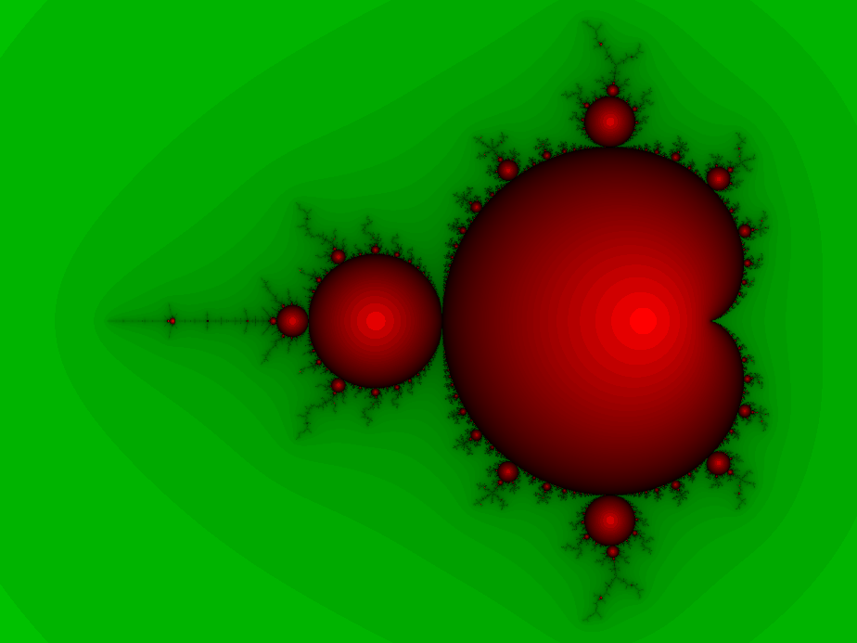

Рисунок

Рисунок 1 демонстрирует важное свойство множества Мандельброта — его симметричность относительно вещественной оси. Иными словами, при комплексном сопряжении множество переходит само в себя. Это легко доказать. Заметим, что ограниченность или неограниченность орбиты не изменится, если каждый её элемент подвергнуть комплексному сопряжению. Осталось доказать, что орбиты нуля для $w$ и $\overline{w}$  симметричны друг другу при отражении относительно вещественной оси. Для $w$  получаем орбиту

$$O\left(w\right)=\left\langle 0, w, w+w^{2}, w+w^{2}+2w^{3}+w^{4}…\right\rangle ,$$

а для $\overline{w}$–

$$O\left(\overline{w}\right)=\left\langle 0, \overline{w}, \overline{w}+{\overline{w}}^{2}, \overline{w}+{\overline{w}}^{2}+2{\overline{w}}^{3}+{\overline{w}}^{4}…\right\rangle .$$

Так как все элементы орбиты $O\left(w\right)$ представляют собой многочлены от $w$ с вещественными коэффициентами, нужно доказать, что комплексное сопряжение можно выносить за знак таких многочленов: $g\left(\overline{w}\right)=\overline{g\left(w\right)}$. Этот факт вытекает из двух простых свойств комплексного сопряжения: $\overline{p±q}=\overline{p}±\overline{q}$ и $\overline{p*q}=\overline{p}*\overline{q}$ которые справедливы для любых комплексных чисел $p$ и $q$. Таким образом, мы получаем, что $O\left(\overline{w}\right)=\overline{O(w)}$, что и требовалось показать.

Свойство 2: Если $\left|c\right|>2$, то $c$ не принадлежит множеству Мандельброта.

Для $z_{0}=0$ и любого $c$, если $\left|c\right|>2,$ то при первом же шаге:

$$\left|z_{1}\right|>\left|z_{0}^{2}+c\right|=\left|c\right|>2.$$

При следующей итерации значения $\left|z_{2}\right|$ будет только увеличиваться, поскольку $\left|z_{n+1}\right|=|z_{n}^{2}+c|$, и для $\left|z_{n}\right|>2$, выражение $\left|z_{n}^{2}\right|$ будет расти с каждым шагом. Следовательно, если $\left|c\right|>2$, то последовательность $z_{n}$ убегает на бесконечность, что подтверждает, что такие $c$ не принадлежат множеству Мандельброта.

Код программ для построения множеств Мандельброта и Жюлиа

Код для построения множеств Мандельброта (код состоит из 2-х частей: первая для самого множества, а вторая для какого э-то участка):

|  |
| --- |
| import click  import numpy as np  import matplotlib.pyplot as plt  import matplotlib.colors as clrs  # Функция для создания двумерной решетки комплексных чисел  def flat(x1, x2, y1, y2, steps_per_unit):  a = np.linspace(x1, x2, int((x2 - x1) * steps_per_unit + 1))[np.newaxis, ...]  b = np.linspace(y2, y1, int((y2 - y1) * steps_per_unit + 1))[..., np.newaxis] * 1j  return a + b  # Функция для вычисления множества Мандельброта  def M(x1, x2, y1, y2, dpu, r, iters):  c = flat(x1, x2, y1, y2, dpu) # Создаем решетку комплексных чисел  sp = c.shape # Получаем форму решетки  z = np.zeros(sp).astype(complex) # Инициализируем массив для z  t = np.ones(sp).astype(np.bool) # Флаг для отслеживания целевых пикселей  s = np.zeros(sp).astype(int) # Массив для сохранения количества итераций  v = np.zeros(sp) # Массив для логарифмического потенциала  for i in range(iters):  z[t] = z[t] * z[t] + c[t] # Итерации для вычисления Мандельброта  a = np.abs(z) # Модуль z  new = np.logical_and(t, a > r) # Определяем, какие пиксели вышли за границу  s[new] = i # Сохраняем количество итераций для этих пикселей  v[new] = np.log(np.log(a[new])) - i * np.log(2.) # Логарифмический потенциал  t[new] = False # Убираем пиксели, которые вышли за границу  return t, s, v # Возвращаем флаги, количество итераций и потенциал  # Функция для вычисления множества Жюлиа  def J(x1, x2, y1, y2, dpu, r, iters, c):  z = flat(x1, x2, y1, y2, dpu) # Создаем решетку комплексных чисел  sp = z.shape # Получаем форму решетки  t = np.ones(sp).astype(np.bool) # Флаг для отслеживания целевых пикселей  s = np.zeros(sp).astype(int) # Массив для сохранения количества итераций  v = np.zeros(sp) # Массив для логарифмического потенциала  for i in range(iters):  z[t] = z[t] * z[t] + c # Итерации для вычисления Жюлиа  a = np.abs(z) # Модуль z  new = np.logical_and(t, a > r) # Определяем, какие пиксели вышли за границу  s[new] = i # Сохраняем количество итераций для этих пикселей  v[new] = np.log(np.log(a[new])) - i * np.log(2.) # Логарифмический потенциал  t[new] = False # Убираем пиксели, которые вышли за границу  return t, s, v # Возвращаем флаги, количество итераций и потенциал  # Основная группа команд для CLI  @click.group()  def cli():  pass  # Команда для отображения полного множества Мандельброта  @cli.command()  def met():  '''Показать полное множество Мандельброта'''  borders = -2.2, .8, -1.5, 1.5 # Полный обзор  s, c, v = M(*borders, 200, 2, 1000)  plt.imshow(c + 1, extent=borders, norm=clrs.LogNorm(), interpolation='bilinear', cmap='afmhot') # Отображаем множество  plt.title('Множество Мандельброта')  plt.show()  # Команда для отображения части множества Мандельброта  @cli.command()  def mpart():  '''Показать часть множества Мандельброта'''  borders = -1.2305, -1.2240, .1613, .1690  s, c, v = M(*borders, 100000, 10000, 3000)  v[np.logical_not(s)] = np.sin(v[np.logical_not(s)] * .05) # Окраска по логарифмическому потенциалу  v[s] = np.average(v[np.logical_not(s)]) # Среднее значение для оставшихся пикселей  plt.imshow(v, extent=borders, cmap='twilight', interpolation='bilinear') # Отображаем окрашенное множество  plt.colorbar().set_label('')  plt.title('Часть множества Мандельброта.')  plt.show() |

Код для построения множеств Жюлиа:

|  |
| --- |
| def julia_set(c, xmin, xmax, ymin, ymax, width, height, max_iter):  r1 = np.linspace(xmin, xmax, width)  r2 = np.linspace(ymin, ymax, height)  julia_image = np.empty((width, height))  for i in range(width):  for j in range(height):  z = r1[i] + 1j * r2[j]  for k in range(max_iter):  if abs(z) > 2.0:  julia_image[i, j] = k  break  z = z**2 + c  else:  julia_image[i, j] = max_iter  return julia_image   c = -0.5251993 + 0.5251993j xmin, xmax, ymin, ymax = -1.5, 1.5, -1.5, 1.5 width, height = 800, 800 max_iter = 256  julia_image = julia_set(c, xmin, xmax, ymin, ymax, width, height, max_iter)  plt.figure(figsize=(10, 10)) plt.imshow(julia_image.T, extent=[xmin, xmax, ymin, ymax], cmap='twilight_shifted') plt.colorbar() plt.title(f"Множество Жюлиа для c = {c}") plt.show() |

Набор изображений, построенных при разном числе итераций и приближении

Множество Мандельброта, построенное при числе итераций = 256

Множество Мандельброта, построенное при числе итераций = 1000

Множество Жюлиа, построенное при числе итераций = 256

Множество Жюлиа, построенное при числе итераций = 1000

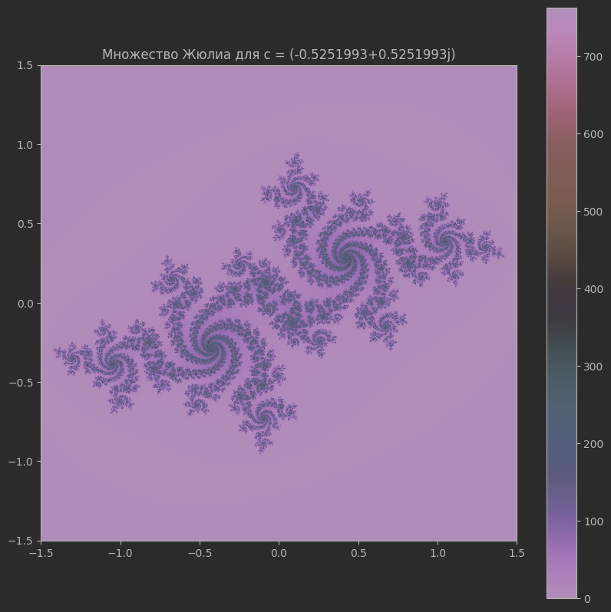

Код для построения бассейнов Ньютона при 50 иттерациях:

|  |
| --- |
| def newton_fractal(xmin, xmax, ymin, ymax, width, height, max_iter):  def f(z):  return z**3 - 1   def f_prime(z):  return 3 * z**2   def newton_method(z, max_iter):  for i in range(max_iter):  dz = f(z) / f_prime(z)  if abs(dz) < 1e-6:  break  z -= dz  return z   r1 = np.linspace(xmin, xmax, width)  r2 = np.linspace(ymin, ymax, height)  fractal = np.zeros((width, height, 3))   roots = [1, np.exp(2j * np.pi / 3), np.exp(4j * np.pi / 3)]  for i in range(width):  for j in range(height):  z = r1[i] + 1j * r2[j]  root = newton_method(z, max_iter)  color = [abs(root - r) for r in roots]  fractal[i, j] = color / np.max(color)   return fractal  # Параметры xmin, xmax, ymin, ymax = -1.5, 1.5, -1.5, 1.5 width, height = 800, 800 max_iter = 50  newton_image = newton_fractal(xmin, xmax, ymin, ymax, width, height, max_iter)  plt.figure(figsize=(10, 10)) plt.imshow(newton_image, extent=[xmin, xmax, ymin, ymax]) plt.title("Бассейны Ньютона для функции z^3 - 1") plt.show() |

Данный код создает фрактал, известный как бассейн Ньютона, для функции $f\left(x\right)=z^{3}-1$. Бассейны Ньютона представляют собой визуализацию областей, в которых начальные значения сходятся к различным корням уравнения. В данном случае уравнение имеет три корня: один действительный и два комплексных, которые являются кубическими корнями единицы.

Структура и построение бассейна Ньютона

1. Определение функции и её производной:

* $f(x)$: функция, для которой мы ищем корни.
* $f'(x)$: производная функции \( f(z) \).

2. Метод Ньютона:

* Функция $newton_method(z, max_iter)$ реализует метод Ньютона для нахождения корней. Она принимает комплексное число $z$ и максимальное количество итераций. Метод обновляет $z$ до тех пор, пока не будет достигнута заданная точность или не исчерпано количество итераций.

3. Создание сетки комплексных чисел:

* Массивы $r_{1}$ и $r_{2}$ создают линейные значения по осям $x$ и $y$ соответственно. Эти массивы используются для генерации сетки комплексных чисел .

4. Инициализация фрактала:

* $fractal$— это трехмерный массив, который будет хранить значения цвета для каждого пикселя. Он инициализируется нулями.

5. Определение корней:

* $roots$ содержит три корня уравнения .

6. Циклы по пикселям:

* Два вложенных цикла перебирают все пиксели изображения. Для каждого пикселя создается соответствующее комплексное число $z$.
* Затем применяется метод Ньютона для нахождения ближайшего корня.
* Цвет пикселя определяется на основе расстояния от найденного корня до каждого из трех корней. Пиксель окрашивается в зависимости от того, к какому корню он ближе.

7. Нормализация цвета:

* Цвета нормализуются, чтобы находиться в диапазоне от 0 до 1.

8. Визуализация:

* С помощью библиотеки $Matplotlib$ создается изображение фрактала с заданными параметрами отображения.

Таким образом, данный код позволяет визуализировать взаимосвязь между начальными значениями $z$ в комплексной плоскости и корнями уравнения $z^{3}-1$, создавая интересные фрактальные структуры.

Результат работы кода

